Bücherliste Franz Heininger


Stille des Herzens (Robert Adams)
Band I-II je € 14,50
Adams war mehrere Jahre bei Ramana Maharshi - bis 1950

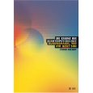
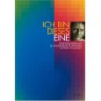
Quantenphysik (Stephen Wolinsky) € 17,50
Ich bin das Eine (Stephen Wolinsky) € 22,50
Wolinsky war 5 Jahre bei Nisargadatta Maharaj in Indien -
bis 1980

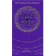
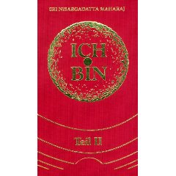
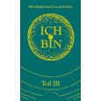
ICH BIN Gespräche mit Sri Nisargadatta Maharaj Band I II III pro Band € 22,50

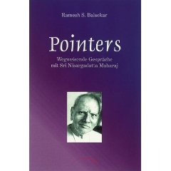
Pointers (Ramesh Balsekar) Wegweisende Gespräche mit Sri Nisargadatta Maharaj € 19,50

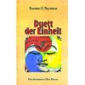
Duett der Einheit. Der Ashtavakra Gita Dialog (Ramesh Balsekar) Balsekar war der Übersetzer bei Nisargadatta Maharaj - bis 1981 € 19,50


MMS - Der Durchbruch (Jim Humble & Nina Hawranke von Mobiwell)
Ein einfaches Mineralpräparat wirkt wahre Wunder bei Malaria, Aids und vielen anderen Krankheiten. € 25,00

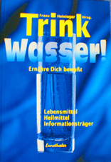
Trinkwasser Quelle des Lebens (Franz Heininger)
Was ist Umkehrosmose? € 18,50
Wissenwertes über Trinkwasser und Ernährung!

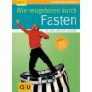
Fasten. (Dr.Lützner) Wie neu geboren durch Fasten ! € 12,90
"Essen und Nichtessen sind wie Wachen und Schlafen, wie Spannung und Entspannung zwei wesentliche Pole, die das menschliche Leben bestimmen ..."
Fasten heißt Leben ohne Nahrung !

